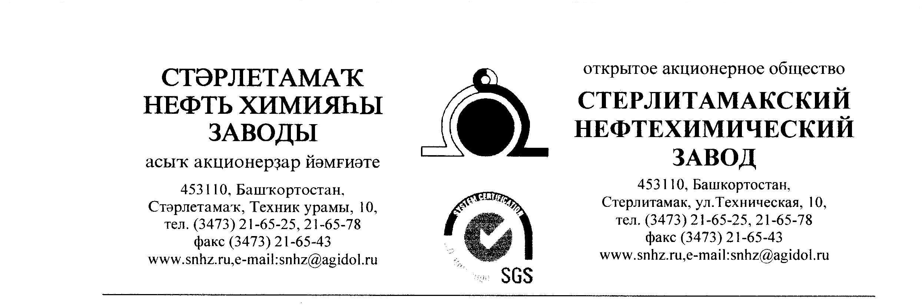
Исх. 705-02/53 от 01/12/2022 г. Руководителю предприятия

Прошу Вас выслать в наш адрес по Е-mail: ryakhina.ng@uktau.ru счёт на оплату или коммерческое предложение по ценам, с учетом всех максимальных скидок, которые можно применить для нашего предприятия на поставку следующих позиций:
1 | Герметик силиконовый "Герметик" (280 мл) | 20 | шт
2 | Грунтовка ХС-010 серая | 150 | кг
3 | Известковая паста 3 кг | 1010 | кг
4 | Клеевые стержни ф8мм, длина 200мм | 10 | шт
5 | Клей "Момент" эпоксид 12 мл (1 туба/20 шт) | 5 | шт
6 | Клей для линолеума | 150 | кг
7 | Клей жидкие гвозди Quality 100 мл. | 30 | шт
8 | Клей универсальный Момент 125 гр. | 45 | шт
9 | Клей универсальный Супер-Момент 3 гр. | 12 | шт
10 | Краска аэрозольная белая 400 г | 10 | шт
11 | Краска аэрозольная жёлтая 400 г | 10 | шт
12 | Краска аэрозольная красная 400 г | 15 | шт
13 | Краска аэрозольная серебряная 400 г | 15 | шт
14 | Краска аэрозольная чёрная 400 г | 10 | шт
15 | Лента клейкая двусторонняя 38х10м, полипропилен, плотность 83 мкм. | 22 | шт
16 | Лента клейкая двусторонняя монтажная для крепления зеркал ЗМ на вспененной основе 12мм х 1,5м | 27 | шт
17 | Лента клейкая двухсторонняя, 50мм х 25 м, плотность 147 мкм | 85 | шт
18 | Лента клейкая двухсторонняя, переклеиваемая, 12мм x 12 м,плотность 45 мкм | 4 | шт
19 | Лента сигнальная красная/белая 75 мм x 250 м | 55 | шт
20 | Линолеум Линолеум Коммерческий, Tarkett, коллекция Acczent PRO,«Samson 1»  Либо аналог по тем же характеристикам | 300 | м2
21 | Очиститель монтажной пены Титан 500 мл | 15 | шт
22 | Пена монтажная для пистолета 750 мл | 88 | шт
23 | Пистолет для герметика закрытый | 9 | шт
24 | Пистолет для герметика скелетный | 2 | шт
25 | Пистолет для монтажной пены | 12 | шт
26 | Растворитель (ацетон) (10л) | 1 | шт
27 | Растворитель 647 (5л) | 7 | шт
28 | Скотч малярный 50 мм | 30 | шт
29 | Уайт-спирит 10 л | 62 | кг
30 | Холодная сварка Зубр 60 г | 4 | шт
31 | Канифоль сосновая 500 г, флюс нейтральный (etm09-3712) | 2 | шт

В случае положительного решения, ответ прошу предоставить до 10-го декабря 12.00 по Башкирии, в коммерческом предложении прошу обязательно указать следующее:
- цена с НДС;
- условия оплаты (желательно отсрочка платежа: 100% по факту поставки в теч. 60 дней);
- сроки и условия поставки;
- обязательно включите в стоимость транспортные расходы до склада АО «СНХЗ»
(453107 Республика Башкортостан, г. Стерлитамак, ул. Техническая, владение 10);
- пункт отгрузки продукции;
К предложению приложить Паспорт либо сертификат соответствия, представительские документы от завода-изготовителя (сертификат дилера, либо представителя).

С уважением, Ряхина Н. Г.
Ведущий инженер ОКОиМ

